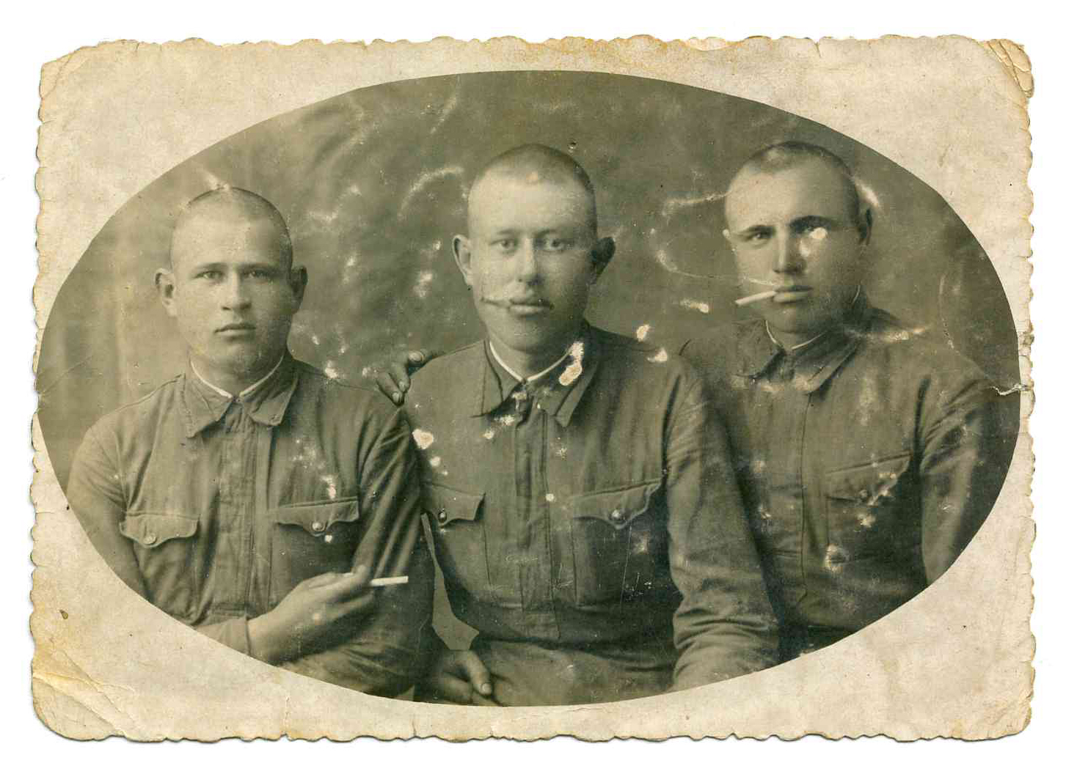

Алексеев Иван Павлович
(в центре)
Пропал без вести
(дядя Александровой Н.О.)
